Муниципальное общеобразовательное учреждение гимназия №1
347740, Ростовская обл., Зерноградский район, г. Зерноград, ул. Советская, 42/11, тел. 8(86359)41833

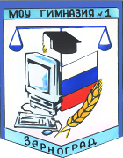

Статья
«Тайна семейного архива»
На Международный интернет-конкурс
«Страница семейной славы - 2010»

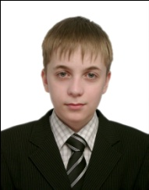
Выполнил: Квачев Всеволод Дмитриевич
Класс 8 «А»
Год рождения: 18 февраля 1995 года
Домашний адрес: 347740,
Ростовская область,
г.Зерноград, ул.Мира1, кв.6
моб. 8(918)5431111
Электронная почта: zernograd@gmail.com

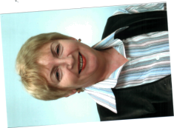
Руководитель:
Молочинская Татьяна Антоновна,
учитель истории, обществознания и права,
Заслуженный учитель РФ
Тел. 8 (863 59) 39700
***
Помним ли, с чего мы начинались? Сможем ли восстановить в зрелости по крупицам детские воспоминания, воспоминания о тех, кого уже нет...
...Старенькая, любимая и заботливая прабабушка несет меня на руках. Я указываю пухлым пальчиком на портреты, висящие на стене: «Кто? А это кто?» Она не устает повторять снова и снова. Смеется. Меня тянет туда, к большому, завораживающему своим редким стеклянным звоном, древнему серванту. «Нельзя, ты еще маленький. ОН не разрешает!» - останавливает мой порыв прабабушка...
Я вырос и стал хранителем семейного архива. Содержимое древнего серванта больше для меня не тайна. Все последние тайны будут скоро раскрыты, но одна единственная до конца останется неразгаданной. Почему так могуч мой народ: и в горе, и в радости...
Почему так силен мой народ? Почему, проходя тяжкие испытания и лишения, моя нация остается сильной? Нет, не силой оружия и военной стратегией... Мы сильны нашей общностью, любовью и уваженим. Уважением к памяти предков.

***
Молочинский Александр Васильевич – мой прадедушка по маминой линии. Родился в 1918 году, в Сибири, в городе Омске. В 1938 году был призван в армию, а в 1941 году должен был вернутся домой, но 22 июня 1941 года началась Великая Отечественная война с фашистской Германией.

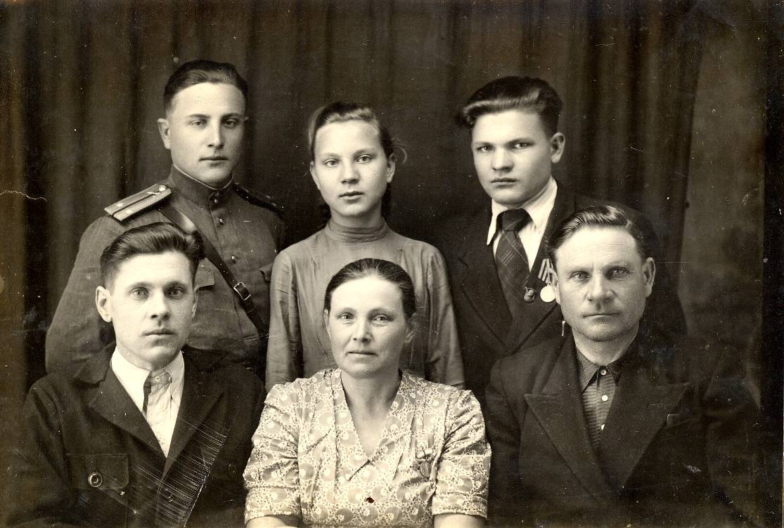
Фото 1. Семья прадедушки: мать, отец, сестра и братья

Войну встретил в Бресте, на границе с Польшей. Пришлось отступать, и в одном из боев, когда был очередной налет на их артиллерийскую колонну, прадедушка совершил подвиг. Он встал на место убитого пулеметчика, хотя мог укрыться. За это был представлен к медали «За Отвагу».
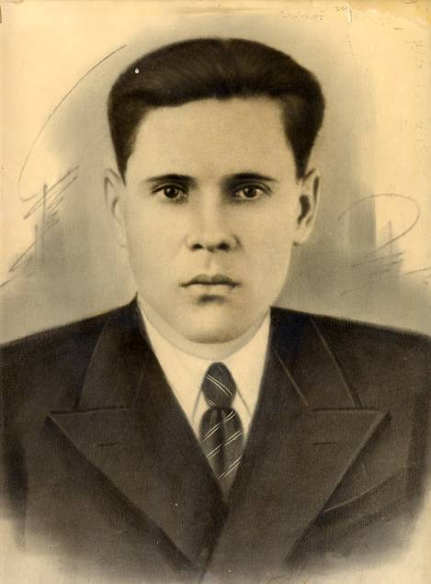
Фото 2. Довоенное фото моего
прадеда
Под городом Харьковом части советских войск попали в окружение, сопротивлялись. За героизм при прорыве из окружения Молочинский А.В. был удостоен ордена «Отечественной Войны» 2 степени.

В октябре 1942 года большие группы фашистской армии захватили в плен части Советской армии. Среди них был и прадедушка. Всех отправили в Германию, в лагерь для военнопленных. Голод, холод, тяжелые физические работы, издевательства палачей... почти все, кому было больше 30 лет, умерли. Выжили только молодые и здоровые.
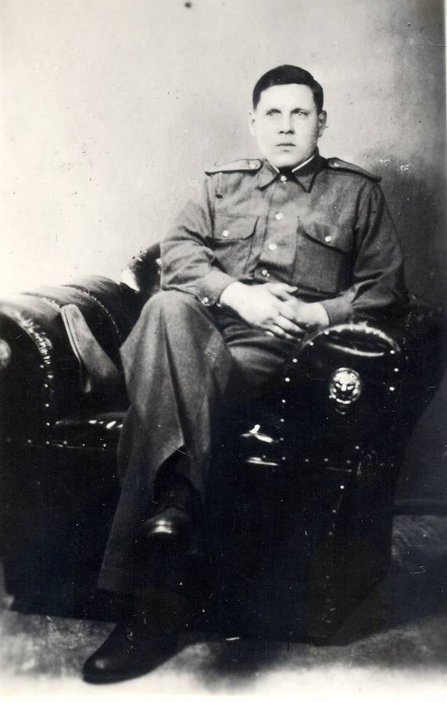

Фото 3. Молочинский А.В. в американском госпитале. 1944год
В начале 1944 года был открыт Второй фронт, и прадедушку освободили американцы. Полгода он пробыл в американском госпитале, затем до Победы воевал в Праге, в Чехословакии.
После Победы в 1945 году вернулся в город Зерноград Ростовской области. Работал бухгалтером в учхозе «Зерновое», так как он был ранен на войне – была прострелена левая рука и тяжелый труд был запрещен. Позже работал главным бухгалтером Сельхозуправлении Зерноградского района.
В нашей гимназии стали традицией встречи с ветеранами Великой Отечественной войны. Во время одной из бесед, я спросил почетного гражданина

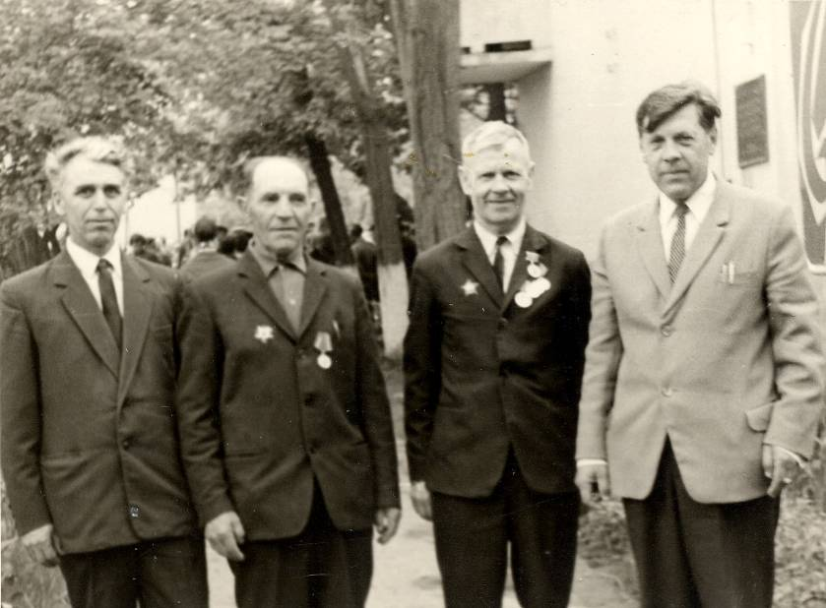
Фото 4. Молочинский А.В. с ветеранами Великой Отечественной
Войны. г.Зерноград. 60-е годы.

Зернограда, освободителя Зерноградского района от фашистских захватичиков Д. Н. Баранчука, знал ли он моего прадеда.

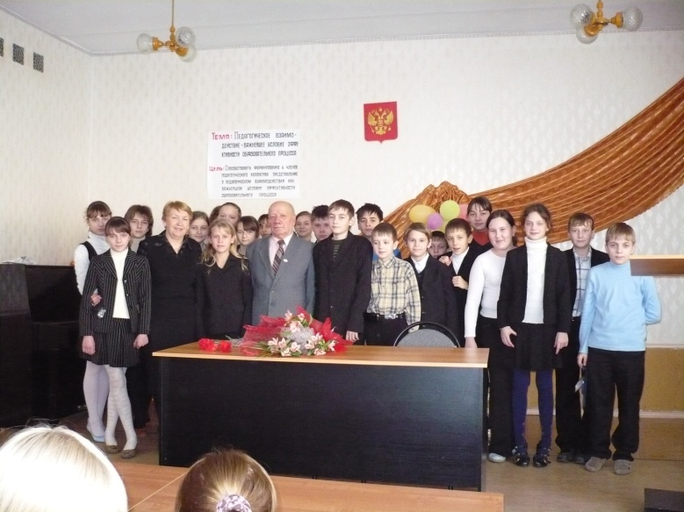
Фото 5. Встреча с ветераном Великой Отечественной
войны, освободителем Зернограда Баранчуком Д.К. 2009 год

Дмитрий Кузьмич сказал о моем прадедушке такие слова: «Я был знаком с твоим дедом уже после войны. Замечательный был человек. Веселый, умный, очень скромный. Слово свое всегда держал. Я пошел бы с ним в разведку!».¹

Забегайлов Григорий Иванович, председатель Совета ветеранов Зерноградского района подчеркнул, что благодаря трудолюбию, порядочности таких людей, как мой прадед наш Зерноград и наш район быстро восстановился после войны, стал процветающим. «Ты всегда должен помнить своего прадеда и другим рассказывать. Человеком твой дед был умным и точным, Россию любил. Воевал, защитил Россию, чтобы жили вы».²
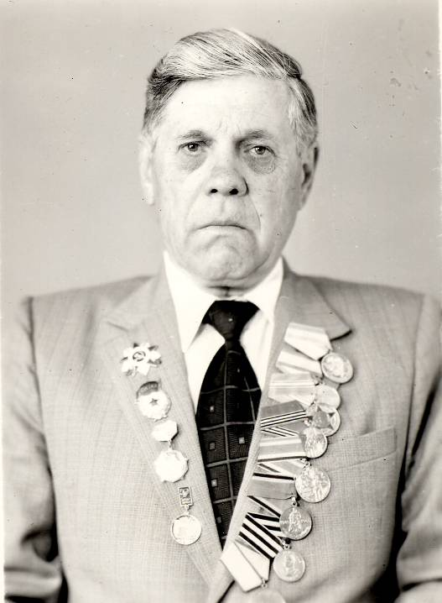
Фото 6. Молочинский А.В. 80-е годы

Мой дедушка, Молочинский Владимир Александрович, много рассказывал мне, что очень любил своего отца и старался быть на него похожим. Свободного времени у Александра Васильевича было мало, но редкие часы он отдавал общению с сыновьями. Очень любил рыбалку.
«Неподкупным был человеком. Должность была, но положением своим отец не пользовался и нас с братом так учил. Строгим был, но справедливым. Гордился успехами моими и брата. Очень радовался появлению внуков, а их у него аж восемь!».³

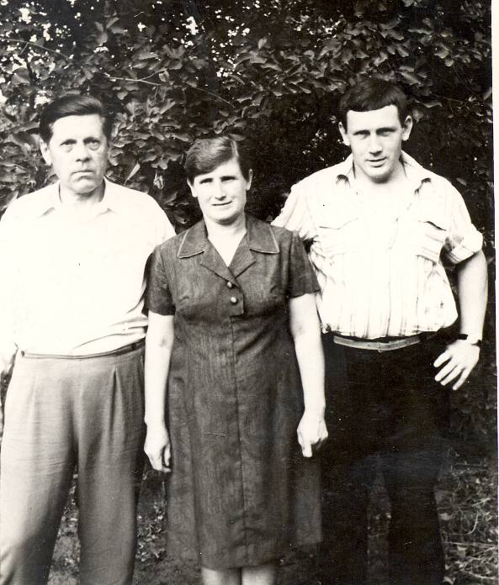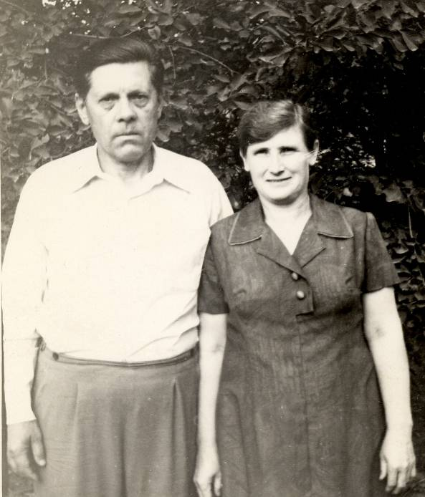
Фото 7. Мои прабабушка и прадедушка со Фото 8. Прадедушка и прабабушка конец 60-ых
своим сыном Молочинским В.А.,
моим дедушкой. 1969 год

Когда вышел на заслуженную пенсию, то появилось много свободного времени, и прадед стал еще больше читать. У моего прадедушки была большая библиотека.
Моя мама, Квачева Елена Владимировна, рассказывала: «У нас была семейная традиция, каждый год в День Победы 9 мая, после городского митинга, мы собирались всей семьей у бабушки Марии Федотовны и дедушки Александра Васильевича. Нас ждал особый праздничный обед и вкусные пироги, приготовленные с любовью бабушкой, и конечно дедушкины рассказы.
Мы слушали, хотя он не отличался красноречием, скуп был на фразы красивые.
И только когда пролетело много лет, я стала матерью, поняла почему. Иногда трудно выразить обычными словами три человеческих чувства: боль, радость и любовь. Щемящая боль от Потерь, яркая радость от Победы и земная Любовь к близким, к Отечеству – это то, чем жил твой прадедушка».⁴
***
Замечательно, что семейные традиции живы и сейчас! Ко Дню Победы собирается вся огромная, шумная семья, которой продедушка может гордиться: два сына – Владимир и Виктор со своими женами; семь внучек и один внук; четверо правнуков. Я – самый старший правнук... После смерти прабабушки, семья поручила мне важное и ответственное дело. Я стал хранителем семейного архива и наград прадеда. Тайна, лежащая в древнем серванте, так призывно звенящем тонкими стеклами створок, теперь и моя тоже.
Все сберечь, передать через поколения воспоминания – такая моя задача.

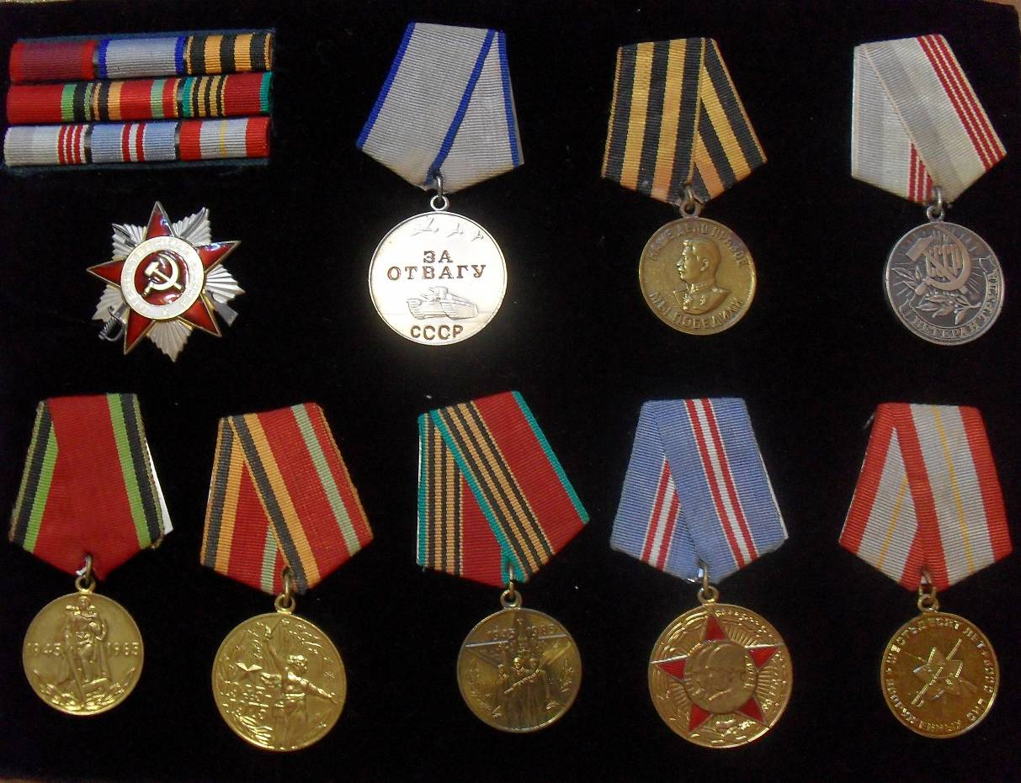
Фото 9. Орден и медали моего прадеда Молочинского А.В.

Библиография

- Из интервью с Д.К.Баранчуком, ветераном Великой Отечественной войны, освободителем Зерноградского района, Почетным гражданином г.Зернограда. 2009.
- Из личной беседы с Г.И.Забегайловым, председателем Совета ветеранов Зерноградского района. 2009.
- Из воспоминаний старшего сына В.А.Молочинского.
- Воспоминания внучки Е.В.Квачевой (Молочинской)
- Фото 1-4, 6-9 из семейного фотоархива.
- Фото 5 из фотоархива МОУ гимназии №1 г.Зернограда Ростовской области.

